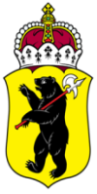

ЯРОСЛАВСКАЯ ОБЛАСТНАЯ ДУМА

Д Е П У Т А Т
ЯРОСЛАВСКОЙ ОБЛАСТНОЙ ДУМЫ
шестого созыва (2013-2018)

__ мая 2016 Г №

Ярославская областная Дума

В соответствии со статьёй 27 Устава Ярославской области вношу в Ярославскую областную Думу проект закона Ярославской области «О внесении изменения в статью 4 Закона Ярославской области «О государственной поддержке социально ориентированных некоммерческих организаций в Ярославской области».

Приложение: на 2 листах в 1 экз.

Депутат
Ярославской областной Думы М.В. Боровицкий

